Библиотеки типовых блоков
В среде SimInTech разработано 11 общетехнических и 6 специализированных библиотек типовых блоков для моделирования линейных и нелинейных процессов в технических устройствах и системах.
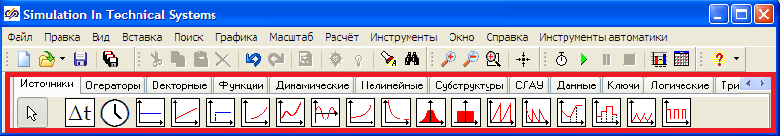
Применение библиотек типовых блоков существенно упрощает, стандартизирует и ускоряет процесс моделирования любых технических устройств и систем.

